Сизинские вести № 5
03.03.2022
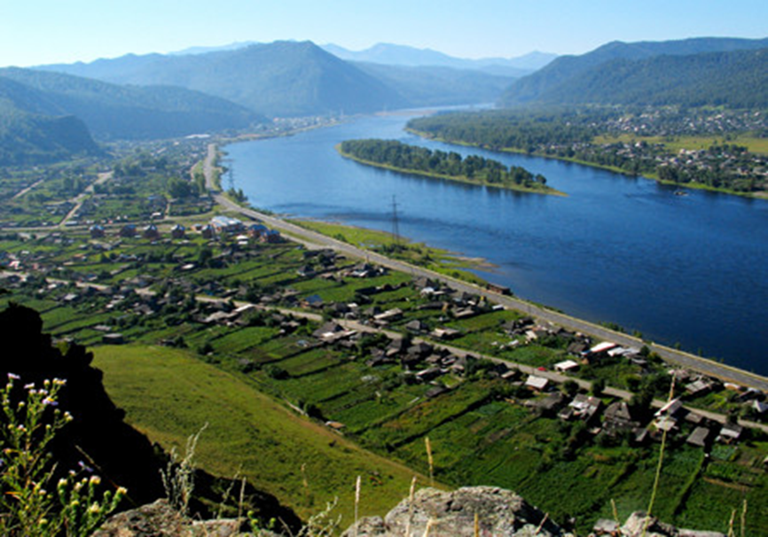

Газета распространяется бесплатно*
Орган издания Муниципальное образование «Сизинский сельсовет»
СЕГОДНЯ В НОМЕРЕ:
1.Порядок учета предложений по проекту Устава Сизинского сельсовета, проекту Сизинского сельского Совета депутатов “О внесении изменений и дополнений в Устав Сизинского сельсовета”, порядок участия граждан в его обсуждении……………………………………………………………………………………….стр.2
2.Проект решения Сизинского сельского Совета депутатов «О внесении изменений в Устав Сизинского сельсовета Шушенского района» ………………………………………………...………...………………..….стр.3
3.Постановление администрации Сизинского сельсовета №16 от 01.03.2022 «О подготовке к безаварийному пропуску паводковых вод 2022 года»………………………………...........................................................…...стр.5
4.Постановление администрации Сизинского сельсовета №17 от 01.03.2022 «Об охране лесов от пожаров на территории Сизинского сельсовета в 2022 году» ….…………………………………………….….…….…стр.11
5.Информация о пожарах …………………………………………………………..…………………………..стр.14
6.Осторожно! Тонкий лед ……………………………………………………………………………………...стр.15
7.Детская шалость с огнем ………………………………………………………………………...……..……стр.18
8.Пушкинская карта ………………………………………………………………………………………...….стр.19

Порядок учета предложений по проекту Устава Сизинского сельсовета, проекту Сизинского сельского Совета депутатов “О внесении изменений и дополнений в Устав Сизинского сельсовета”, порядок участия граждан в его обсуждении.

Настоящий Порядок разработан в соответствии с требованиями статьи 44 Федерального закона от 6 октября 2003 года N 131-ФЗ “Об общих принципах организации местного самоуправления в Российской Федерации” и регулирует порядок учета предложений по проекту Устава Сизинского сельсовета, проекту решения Сизинского сельского Совета депутатов «О внесении изменений и дополнений в Устав Сизинского сельсовета», порядок участия граждан в его обсуждении (далее по тексту – проект Устава, проект изменений в Устав, Порядок).
- ОБЩИЕ ПОЛОЖЕНИЯ
1.1. Предложения об изменениях и дополнениях к опубликованному проекту Устава, проекту изменений в Устав могут вноситься:
1) гражданами, проживающими на территории муниципального образования «Сизинский сельсовет», в порядке индивидуальных или коллективных обращений;
2) общественными объединениями;
3) органами территориального общественного самоуправления.
1.2. Население муниципального образования вправе участвовать в обсуждении опубликованного проекта Устава либо проекта изменений в Устав в иных формах, не противоречащих действующему законодательству.
1.3. Предложения по проекту Устава, проекту изменений и дополнений в Устав рассматриваются рабочей группой и комиссией Сизинского сельского Совета депутатов.
1.4. Предложения об изменениях и дополнениях к проекту Устава, проекту изменений в Устав должны быть внесены в Сизинский сельский Совет депутатов в течение 15 дней со дня опубликования проекта соответствующего документа.
- ОРГАНИЗАЦИЯ ОБСУЖДЕНИЯ ПРОЕКТА УСТАВА, ПРОЕКТА
ИЗМЕНЕНИЙ И ДОПОЛНЕНИЙ В УСТАВ

2.1. Обсуждение гражданами проекта Устава, проекта изменений и дополнений в Устав может проводиться в виде опубликования (обнародования) мнений, предложений, коллективных и индивидуальных обращений жителей муниципального образования, заявлений общественных объединений, а также в виде дискуссий, “круглых столов”, обзоров писем читателей, иных формах, не противоречащих законодательству.
2.2. Граждане вправе участвовать в публичных слушаниях по проекту Устава, проекту изменений и дополнений в Устав в соответствии с Положением о публичных слушаниях в Сизинском сельсовете.
2.3. Должностные лица органов местного самоуправления обеспечивают разъяснение населению проекта Устава либо изменений и дополнений в Устав в соответствии с действующим законодательством.
- ПОРЯДОК РАССМОТРЕНИЯ ПОСТУПИВШИХ ПРЕДЛОЖЕНИЙ
ОБ ИЗМЕНЕНИЯХ И ДОПОЛНЕНИЯХ К ПРОЕКТУ УСТАВА,

ПРОЕКТУ ИЗМЕНЕНИЙ В УСТАВ
3.1. Все поступившие в Сизинский сельский Совет депутатов предложения об изменениях и дополнениях к проекту Устава, проекту изменений в Устав подлежат регистрации и учёту.
3.2. Предложения об изменениях и дополнениях к проекту Устава, проекту изменений в Устав должны соответствовать действующему на территории Российской Федерации законодательству.
3.3. Предложения об изменениях и дополнениях к проекту Устава, проекту изменений в Устав, внесенные с нарушением сроков, предусмотренных настоящим Порядком, учёту и рассмотрению не подлежат.
3.4. Поступившие предложения об изменениях и дополнениях к проекту Устава, проекту изменений в Устав изучаются рабочей группой и членами комиссии.
- ПОРЯДОК УЧЕТА ПРЕДЛОЖЕНИЙ ПО ПРОЕКТУ УСТАВА,
ПРОЕКТУ ИЗМЕНЕНИЙ В УСТАВ
4.1. По итогам изучения, анализа и обобщения поступивших предложений об изменениях и дополнениях к проекту Устава, проекту изменений в Устав рабочая группа и комиссия в течение пяти дней со дня истечения срока приема указанных предложений составляет заключение.
4.2. Заключение рабочей группы и комиссии на внесённые предложения об изменениях и дополнениях к проекту Устава, проекту изменений в Устав должно содержать следующие положения:
1) общее количество поступивших предложений об изменениях и дополнениях к проекту Устава, проекту изменений в Устав;
2) количество поступивших предложений об изменениях и дополнениях к проекту Устава, проекту изменений в Устав, оставленных в соответствии с настоящим Положением без рассмотрения;
3) отклонённые предложения об изменениях и дополнениях к проекту Устава, проекту изменений в Устав ввиду несоответствия требованиям настоящего Положения;
4) предложения об изменениях и дополнениях к проекту Устава, проекту изменений в Устав, рекомендуемые рабочей группой и комиссией к отклонению;
5) предложения об изменениях и дополнениях к проекту Устава, проекту изменений в Устав, рекомендуемые рабочей группой и комиссией для внесения в текст проекта соответствующего документа.
4.3. К заключению прилагаются все поступившие предложения об изменениях и дополнениях к проекту Устава, проекту изменений в Устав и заключений, указанных в пункте 3.4 настоящего Положения.
4.4. Сизинский сельский Совет депутатов рассматривает заключение рабочей группы и комиссии в порядке, установленном Регламентом.

РОССИЙСКАЯ ФЕДЕРАЦИЯ
КРАСНОЯРСКИЙ КРАЙ ШУШЕНСКИЙ РАЙОН
СИЗИНСКИЙ СЕЛЬСКИЙ СОВЕТ ДЕПУТАТОВ

Проект РЕШЕНИЕ

__________ с. Сизая № 6-_____

«О внесении изменений в Устав
Сизинского сельсовета Шушенского района»

В целях приведения Устава Сизинского сельсовета Шушенского района Красноярского края в соответствие с требованиями Федерального закона от 06.10.2003 № 131-ФЗ «Об общих принципах организации местного самоуправления в Российской Федерации», руководствуясь статьями 61, 62 Устава Сизинского сельсовета Шушенского
района Красноярского края, Сизинский сельский Совет депутатов

- Внести в Устав Сизинского сельсовета Шушенского района Красноярского края следующие изменения:

  - Статью 16 дополнить пунктом следующего содержания:
«3. Гарантии осуществления полномочий главы сельсовета устанавливаются настоящим Уставом в соответствии с федеральными законами и законами Красноярского края.».
  - Пункт 5 статьи 38.1 дополнить подпунктом следующего содержания:
«6) вправе выступать с инициативой о внесении инициативного проекта по вопросам, имеющим приоритетное значение для жителей сельского населенного пункта;».
  - Статью 40 изложить в новой редакции:
«1. Для выявления мнения населения и его учета при принятии решений органами местного самоуправления и должностными лицами местного самоуправления, а также органами государственной власти может проводиться опрос граждан на всей территории сельсовета либо его части.
Результаты опроса носят рекомендательный характер.
2. Опрос граждан проводится по инициативе:
- сельского Совета депутатов, Главы сельсовета - по вопросам местного значения;
- органов государственной власти Красноярского края - для учета мнения граждан при принятии решений об изменении целевого назначения земель муниципального образования для объектов регионального и межрегионального значения.
- жителей муниципального образования или его части, в которых предлагается реализовывать инициативный проект, достигших шестнадцатилетнего возраста, - для выявления мнения граждан о поддержке данного проекта.
3. Решение о назначении опроса граждан принимается сельским Советом депутатов. В решении о назначении опроса граждан устанавливаются:
- дата и сроки проведения опроса;
- формулировка вопроса (вопросов), предлагаемого (предлагаемых) при проведении опроса;
- методика проведения опроса;
- форма опросного листа;
- минимальная численность жителей сельсовета, участвующих в опросе.
Для проведения опроса граждан может использоваться официальный сайт муниципального образования в информационно – телекоммуникационной сети интернет. Порядок идентификации участников опроса в случае проведения опроса граждан с использованием официального сайта муниципального образования в информационно-телекоммуникативной сети Интернет.
4. В опросе граждан имеют право участвовать жители сельсовета, обладающие активным избирательным правом.
В опросе граждан по вопросу выявления мнения граждан о поддержке инициативного проекта вправе участвовать жители муниципального образования или его части, в которых предлагается реализовывать инициативный проект, достигших шестнадцатилетнего возраста.
5. Жители сельсовета должны быть проинформированы о проведении опроса граждан не менее чем за 10 дней до его проведения. При этом сообщение о проведении опроса граждан должно содержать информацию о дате и сроках проведения опроса, предлагаемых вопросах, методике проведения опроса.
6. Результаты опроса подлежат обязательному опубликованию (обнародованию) в срок не позднее 10 дней с момента проведения опроса.
7. Финансирование мероприятий, связанных с подготовкой и проведением опроса граждан, осуществляется:
- за счет средств бюджета сельсовета или жителей муниципального образования - при проведении опроса по инициативе органов местного самоуправления сельсовета;
- за счет средств бюджета Красноярского края - при проведении опроса по инициативе органов государственной власти Красноярского края.

- Контроль за исполнением Решения возложить на главу Сизинского сельсовета Коробейникову Татьяну Анатольевну.
- Настоящее Решение о внесении изменений в Устав Сизинского сельсовета Шушенского района Красноярского края подлежит официальному опубликованию после его государственной регистрации и вступает в силу со дня официального опубликования.
Глава Сизинского сельсовета Шушенского района Красноярского края обязан опубликовать зарегистрированное Решение о внесении изменений и дополнений в Устав Сизинского сельсовета Шушенского района Красноярского края, в течение семи дней со дня его поступления из Управления Министерства юстиции Российской Федерации по Красноярскому краю.

Председатель Сизинского сельского
Совета депутатов:_________________________________А. В. Злобин

Глава Сизинского сельсовета:_________________ Т.А. Коробейникова

РОССИЙСКАЯ ФЕДЕРАЦИЯ
АДМИНИСТРАЦИЯ СИЗИНСКОГО СЕЛЬСОВЕТА
ШУШЕНСКОГО РАЙОНА КРАСНОЯРСКОГО КРАЯ

П О С Т А Н О В Л Е Н И Е

от 01.03.2022 г. с. Сизая № 16

О подготовке к безаварийному пропуску
паводковых вод 2022 года

В целях предупреждения возникновения чрезвычайных ситуаций, защиты и обеспечения жизнедеятельности населения, сохранности объектов экономики и материально-технических ресурсов в период весеннего половодья 2022 года и исполнения Закона Красноярского края от 10.02.2000 года № 9-631 «О защите населения и территории Красноярского края от чрезвычайных ситуаций природного и техногенного характера», на основании постановлений Администрации Шушенского района от 16.02.2022 года №№ 154,155, на основании Устава Сизинского сельсовета

П О С Т А Н О В Л Я Ю:

- Утвердить состав комиссии по предупреждению и ликвидации ЧС на 2022 год (приложение № 1).
- Создать нештатные водомерные посты и утвердить состав нештатных наблюдателей за состоянием уровня воды в реках: Енисей, Голубая, Сизая (приложение № 2).
- Утвердить график дежурства ответственных работников администрации с 10.03.2022 года и до окончания паводкоопасного периода (приложение № 3).
- Возложить на комиссию по ЧС рассмотрение вопросов по координации работ по подготовке предприятий и организаций всех форм собственности, к пропуску паводковых вод, предупреждению и ликвидации возможных неблагоприятных последствий весеннего половодья. Установить, что заседание комиссии ЧС проводятся по мере необходимости в зависимости от складывающейся обстановки.
- Утвердить план мероприятий по обеспечению безаварийного пропуска паводка, безопасности населения, сохранности объектов экономики и материально-технических ресурсов в период весеннего половодья 2022 года (приложение № 4).
- Рекомендовать руководителям предприятий и организаций не зависимо от форм собственности, зарегистрированных на территории Сизинского сельсовета, создать спасательные группы, разработать планы мероприятий по обеспечению безопасности работающих граждан, сохранности объектов экономики и материально-технических ресурсов в период весеннего половодья 2022 года.
- Контроль за выполнением данного постановления оставляю за собой.
- Постановление вступает в силу со дня его подписания.

Глава Сизинского сельсовета Т.А. Коробейникова

Приложение № 1
к постановлению администрации
Сизинского сельсовета
№ 16 от 01.03.2022 г.

Состав противопаводковой комиссии Сизинского сельсовета

Председатель комиссии | Коробейникова Татьяна  Анатольевна | Глава Сизинского сельсовета | 89232121942
Заместитель председателя | Злобин Алексей Валентинович | Председатель Сизинского сельского Совета депутатов | 89130549865

Члены комиссии:
Волчкова Ольга Владимировна | Заместитель главы Сизинского сельсовета | 89130532865
Никулин Андрей Анатольевич | Начальник ПО-422  с. Сизая | 89135444579
Ситникова Галина Федоровна | Директор Московской СОШ им. И. Ярыгина | 89135457340
Иванников Игорь Николаевич | Директор ООО «Цветные камни» | 89029961290
Загарин Александр Сергеевич | Ген директор ООО «Борус плюс» | 89831920822

Приложение № 2
к постановлению администрации
Сизинского сельсовета
№ 16 от 01.03.2022 г.
Список нештатных наблюдателей за состоянием паводковых вод:
- Изаков Петр Иванович тел. 8 913 050 59 24
- Скворцова Галина Васильевна тел. 8 923 214 46 44
- Пидрик Юлия Федоровна тел. 8 983 256 01 62
- Юшкова Елена Николаевна тел. 8 983 278 71 34
- Кашин Андрей Леонидович тел. 8 913 441 58 31
Примечание:
Производить визуальный осмотр уровня воды в реках Енисей, Сизая, Голубая.
В случае подъёма воды до уровня, предоставляющего опасность выхода рек из берегов информировать:

- Председателя Совета депутатов Злобина Алексея Валентиновича (тел. 8 9130549865);
- Главу Сизинского сельсовета Коробейникову Татьяну Анатольевну (тел. 89232121942);
- Заместителя главы Сизинского сельсовета Волчкову Ольгу Владимировну (тел. 89130532865);
- Единую дежурно - диспетчерскую службу Шушенского района (ЕДДС) тел. 8 (39139) 3-75-95
- Вести наблюдения за паводковой обстановкой с 10.03.2022 года до окончания паводкоопасного периода.

Приложение №3
к постановлению администрации
Сизинского сельсовета
от 01.03.2022г. № 16

График
дежурства ответственных сотрудников администрации с 18.00 часов 10.03.2022 года до 08.00 часов 25.03.2022 года

Дата и время дежурства | Должность, Ф.И.О., ответственного дежурного | № телефона  ответственного дежурного | Ф.И.О.  дежурного водителя | № телефона  дежурного водителя
с 18.00 часов 10.03.2022  до 18.00 часов 11.03.2022 | Заместитель главы Сизинского сельсовета Волчкова Ольга Владимировна | 89130532865 | Волчкова Ольга Владимировна | 89130532865
с 18.00 часов 11.03.2022  до 18.00 часов 12.03.2022 | Председатель Сизинского сельского Совета депутатов  Злобин Алексей Валентинович | 89130549865 | Злобин Алексей Валентинович | 89130549865
с 18.00 часов 12.03.2022  до 18.00 часов 13.03.2022 | Глава Сизинского сельсовета Коробейникова Татьяна Анатольевна | 89232121942 | Коробейникова Татьяна Анатольевна | 89232121942
с 18.00 часов 13.03.2022  до 08.00 часов 14.03.2022 | Заместитель главы Сизинского сельсовета Волчкова Ольга Владимировна | 89130532865 | Волчкова Ольга Владимировна | 89130532865
с 18.00 часов 14.03.2022  до 08.00 часов 15.03.2022 | Председатель Сизинского сельского Совета депутатов  Злобин Алексей Валентинович | 89130549865 | Злобин Алексей Валентинович | 89130549865
с 18.00 часов 15.03.2022  до 08.00 часов 16.03.2022 | Глава Сизинского сельсовета Коробейникова Татьяна Анатольевна | 89232121942 | Коробейникова Татьяна Анатольевна | 89232121942
с 18.00 часов 16.03.2022  до 08.00 часов 17.03.2022 | Заместитель главы Сизинского сельсовета Волчкова Ольга Владимировна | 89130532865 | Волчкова Ольга Владимировна | 89130532865
с 18.00 часов 17.03.2022  до 08.00 часов 18.03.2022 | Председатель Сизинского сельского Совета депутатов  Злобин Алексей Валентинович | 89130549865 | Злобин Алексей Валентинович | 89130549865
с 18.00 часов 18.03.2022  до 08.00 часов 19.03.2022 | Глава Сизинского сельсовета Коробейникова Татьяна Анатольевна | 89232121942 | Коробейникова Татьяна Анатольевна | 89232121942
с 18.00 часов 19.03.2022  до 08.00 часов 20.03.2022 | Заместитель главы Сизинского сельсовета Волчкова Ольга Владимировна | 89130532865 | Волчкова Ольга Владимировна | 89130532865
с 18.00 часов 20.03.2022  до 08.00 часов 21.03.2022 | Председатель Сизинского сельского Совета депутатов  Злобин Алексей Валентинович | 89130549865 | Злобин Алексей Валентинович | 89130549865
с 18.00 часов 21.03.2022  до 08.00 часов 22.03.2022 | Глава Сизинского сельсовета Коробейникова Татьяна Анатольевна | 89232121942 | Коробейникова Татьяна Анатольевна | 89232121942
с 18.00 часов 22.03.2022  до 08.00 часов 23.03.2022 | Заместитель главы Сизинского сельсовета Волчкова Ольга Владимировна | 89130532865 | Волчкова Ольга Владимировна | 89130532865
с 18.00 часов 23.03.2022  до 08.00 часов 24.03.2022 | Председатель Сизинского сельского Совета депутатов  Злобин Алексей Валентинович | 89130549865 | Злобин Алексей Валентинович | 89130549865
с 18.00 часов 24.03.2022  до 08.00 часов 25.03.2022 | Глава Сизинского сельсовета Коробейникова Татьяна Анатольевна | 89232121942 | Коробейникова Татьяна Анатольевна | 89232121942
Информацию передавать два раза в сутки с 8.00 до 8.30 часов и с 18.00 до 18.30 часов, а в случаях ЧС – незамедлительно в ЕДДС Единую дежурно-диспетчерскую службу района по тел./факс: 8 (39139) 3-75-95
Пожарная часть с. Сизая 8 (39139) 22-6-73, 22-6-75
Дежурная часть полиции п. Шушенское 8 (39139) 3-29-86

Приложение № 4
к постановлению администрации
Сизинского сельсовета
№ 16 от 01.03.2022 г.

П Л А Н
мероприятий по предупреждению и ликвидации ЧС в период
паводка 2022 года

№ | Наименование мероприятий | Срок исполнения | Ответственный исполнитель
1. | Провести инструктивное совещание с руководителями учреждений, организаций | до 18.03.2022г | Глава  Сизинского сельсовета  Т.А. Коробейникова
2. | Обеспечение постоянной связи с Енисейским бассейновым водным управлением, гидрометеостанцией, получение от них сведений о сложившихся и ожидаемых гидрологических условиях на реках | постоянно  с 01.03.2022г | Заместитель главы Сизинского сельсовета  О.В. Волчкова
3. | Создать мобильные бригады для оказания помощи жителям, нуждающимся в посторонней помощи в эвакуации жителей, сохранении материальных ценностей (вывод скота, подъем запасов из погребов и т.д.) | до 18.03.2022г | Заместитель главы Сизинского сельсовета  О.В. Волчкова
4. | Провести инструктажи граждан, проживающих по улицам, расположенным вдоль реки с.Сизая ул. Песочная, Шахматная, Московская, Щетинкина. Разработать памятки о действиях населения в случае наводнения | до 18.03.2022г | А.В. Злобин  Л.С. Акулич  А.С. Жолобов  С.В. Станковцева
5. | Определить места отселения из зон затопления для временного нахождения граждан (СДК, школа, больница). Подготовить помещения для хранения домашних вещей в случае затопления жилья (СДК, гараж администрации) | до 18.03.2022г | Глава  Сизинского сельсовета  Т.А. Коробейникова
6. | В период подъема воды в реках Сизая, Голубая постоянно контролировать пешеходные переходы, переезды на указанных реках | постоянно | Заместитель главы Сизинского сельсовета  О.В. Волчкова
7. | Подготовить технику, ГСМ и предоставить в случае необходимости эвакуации людей, личного, общественного имущества, животных | до 18.03.2022г | Глава  Сизинского сельсовета  Т.А. Коробейникова
8. | Организовать прием пострадавших в Сизинской участковой больнице | при возникновении необходимости | Старшая медсестра Сизинской участковой больницы  Н.А. Муковозова
9. | Обеспечения контроля за особо опасными водохозяйственными объектами и сооружениями (водозаборные сооружения и их зоны сохранности, защитные и берегоукрепительные дамбы, мосты) путем организации постов наблюдения за развитием паводковой обстановки | постоянно | Председатель Сизинского сельского Совета депутатов  А.В. Злобин
10. | Проведение работ во избежание заторов льда на реках | при возникновении необходимости | Глава  Сизинского сельсовета  Т.А.Коробейникова
11. | Определение ущерба от вредного воздействия паводковых вод, составление отчетов о пропуске весеннего половодья | при возникновении необходимости | Комиссия по ЧС
12. | Организация подвоза питьевой воды, продуктов питания, одежды, необходимого имущества и инвентаря пострадавшим, в случае затопления | при возникновении необходимости | Председатель Сизинского сельского Совета депутатов  А.В. Злобин

РОССИЙСКАЯ ФЕДЕРАЦИЯ
АДМИНИСТРАЦИЯ СИЗИНСКОГО СЕЛЬСОВЕТА
ШУШЕНСКОГО РАЙОНА КРАСНОЯРСКОГО КРАЯ

П О С Т А Н О В Л Е Н И Е

01.03.2022 с. Сизая № 17

Об охране лесов от пожаров
на территории Сизинского
сельсовета в 2022 году

В соответствии с Федеральным Законом «О пожарной безопасности» от 21.12.1994г. № 69-ФЗ и в целях предупреждения возникновения чрезвычайных ситуаций, вызванных лесными пожарами, защиты и обеспечения жизнедеятельности населения, сохранности объектов экономики, предотвращения крупного материального ущерба, исполнения постановления Правительства РФ от 30.06.2007 № 417 «Об утверждении правил пожарной безопасности в лесах, на основании Устава Сизинского сельсовета,

ПОСТАНОВЛЯЮ:

- Утвердить план организационно-технических мероприятий по охране лесов от пожаров на 2022 год (приложение № 1).
- Утвердить состав комиссии по организации охраны и защите лесов от пожаров на 2022 год (приложение № 2).
- Комиссии по организации охраны и защите лесов от пожаров обеспечить:
- координацию работ по борьбе с лесными пожарами на территории Сизинского сельсовета;
- принятие оперативных решений в случаях возникновения высокой пожароопасной ситуации в лесном фонде на территории Сизинского сельсовета;
- при возникновении крупных лесных пожаров обеспечить информирование, оповещение и привлечение сил и средств организаций сельсовета для выполнения пожарных мероприятий.
- Руководителям учреждений, предпринимателям, занимающимся заготовкой древесины, запретить в пожароопасный период сжигать отходы после заготовки древесины.
- Контроль за исполнением постановления оставляю за собой.
- Настоящее постановление вступает в силу со дня его подписания и подлежит опубликованию в газете «Сизинские вести» и на официальном сайте МО «Сизинский сельсовет».
- Постановление вступает в силу в день, следующим за днем его официального опубликования.

Глава Сизинского сельсовета Т.А. Коробейникова

Приложение № 1 к постановлению
администрации Сизинского сельсовета
№ 17 от 01.03.2022

П Л А Н
организационно-технических мероприятий по охране лесов от пожаров на 2022 год

№  п/п | Наименование мероприятий | Срок исполнения | Ответственные исполнители
1. | Провести сход граждан, профилактические беседы, организовать выступления в средствах массовой информации, в целях обучения населения мерам пожарной безопасности | до 01.05.2022 | Администрация Сизинского сельсовета
2. | Произвести устройство защитных минерализованных полос вокруг населенных пунктов МО «Сизинский сельсовет» | апрель 2022г | Администрация Сизинского сельсовета
3. | Организовать информирование населения о состоянии пожарной обстановки в лесах и о мерах, принимаемых органами местного самоуправления по охране и защите лесов | постоянно,  в течение пожароопасного периода | Администрация Сизинского сельсовета;  Начальник  ПЧ-422  Никулин А.А.
4. | Обеспечить выполнение первичных мер пожарной безопасности в границах населенных пунктов МО «Сизинский сельсовет» | постоянно,  в течение пожароопасного периода | Администрация Сизинского сельсовета;  Начальник  ПЧ-422  Никулин А.А.
5. | Обеспечить соблюдение правил пожарной безопасности на необрабатываемых (брошенных) землях сельскохозяйственного назначения | постоянно,  в течение пожароопасного периода | Администрация Сизинского сельсовета;  лесхоз,  руководители предприятий и учреждений

Приложение № 2 к постановлению
администрации Сизинского сельсовета
№ 17 от 01.03.2022
Состав
комиссии по организации охраны и защите лесов от пожаров на 2022 год
Председатель комиссии – глава Сизинского сельсовета Т.А. Коробейникова
Заместитель председателя – начальник ПЧ-422 с. Сизая А.А. Никулин
Члены комиссии:
- Лесничий Саяно-Шушенского лесхоза Н.А. Горинов
- Директор ООО «Мал-Яр» А.А. Ярыгин
- Директор ООО «Борус Плюс» А.С. Загарин
- Директор ООО «Том ГДК» И.Н. Иванников

ИНФОРМАЦИЯ О ПОЖАРАХ

По оперативным данным ГУ МЧС России по Красноярскому краю на текущий период 2022 года, в крае зарегистрировано 872 пожара, при которых погибло 34 человека, трое из них малолетние дети, 26 человек получили травмы различной степени тяжести. Основные причины пожаров, на которых погибли люди: нарушение правил устройств и эксплуатации электрооборудования, нарушение правил эксплуатации печного отопления.
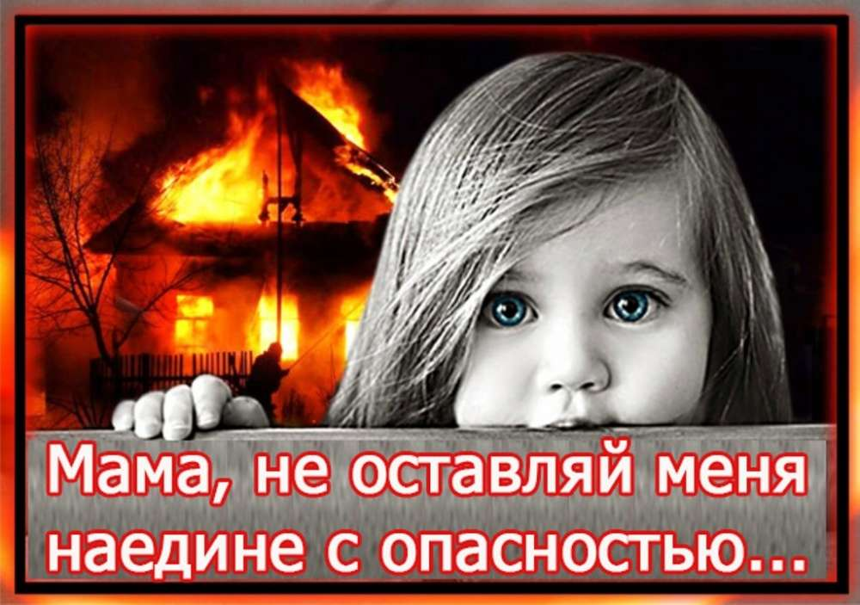
14.02.2022г. в с. Малая Ничка Минусинского района произошла страшная трагедия. В 18:46 в пожарную охрану поступило сообщение о загорании в частном жилом доме. До прибытия пожарно-спасательных подразделений, местным населением из горящего дома эвакуированы две девочки 2019 и 2020 г.р. Прибывшие сотрудники скорой медицинской помощи констатировали смерть детей. Площадь пожара составила всего 4 кв.м., огнем повреждено напольное покрытие и личные вещи. По предварительной версии следствия причиной пожара стало нарушение правил эксплуатации печного отопления, в результате плотного задымления спящие дети получили отравление продуктами горения. Во время пожара родители дома отсутствовали. В данный момент проводится проверка, решается вопрос о возбуждении уголовного дела.
Днем ранее 13.02. в 13:47 в п. Емельяново Емельяновского района в пожаре погибла девочка 2020 г.р. Родителей в момент пожара также не было дома.
В жизни семьи самая большая трагедия – это потеря близкого человека, особенно если речь идет о детях. Гибель детей в 90% случаев обусловлена степенью ответственности взрослых перед детьми: оставили без присмотра, упустили из виду, не доглядели, не объяснили и, как результат, трагедия…
Пожары, в результате которых гибнут дети далеко не редкость, а причиной этой гибели зачастую является беспечность родителей, оставивших своих детей без присмотра со стороны взрослых.
Родители, помните о том, что вы ответственны не только за свою жизнь, но и за жизнь своих детей. Жизнь ваших детей и благополучие семьи только в ваших руках. Детям приходится высокой ценой расплачиваться за беспечность взрослых. Ноющие раны, шрамы от ожогов и память о пережитых ужасах сохраняются у детей, у родителей, у близких людей на всю жизнь.
Помните о том, что дело взрослых - исключить безнадзорность, предотвратить пожары, избежать трагических случаев!
Чтобы не случилось, горя в вашей семье с вашим ребёнком, строго соблюдайте вечно истинные правила:
- не оставляйте малолетних детей без присмотра;
- убирайте в недоступные места все пожароопасные предметы, спички и зажигалки;
- никогда не доверяйте маленьким детям присматривать за печами и каминами, за включенными нагревательными приборами, самостоятельно пользоваться газовыми приборами;
- всегда учите ребенка безопасному поведению на личном примере!

Светлана Мамонтова,
инструктор противопожарной
профилактики
Шушенского района

Осторожно! Тонкий лед!
Ежегодно тонкий лед становится причиной гибели людей. Как правило, среди погибших чаще всего оказываются дети и рыбаки. Избежать происшествий можно, если соблюдать правила безопасности. Одна из самых частых причин трагедий на водоёмах – алкогольное опьянение. Люди неадекватно реагируют на опасность и в случае чрезвычайной ситуации становятся беспомощными.
Выходя на лед нужно быть крайне внимательным и соблюдать меры безопасности!!! Безопасным для человека считается лед толщиной не менее 10 сантиметров. В устьях рек и притоках прочность льда ослаблена. Лед непрочен в местах быстрого течения, бьющих ключей и стоковых вод, а также в районах произрастания водной растительности, вблизи деревьев и камыша. Если температура воздуха выше 0 градусов держится более трех дней, то прочность льда снижается на 25 %. Прочность льда можно определить визуально: лёд прозрачный голубого, зеленого оттенка – прочный, а прочность льда белого цвета в 2 раза меньше. Лёд, имеющий оттенки серого, матово-белого или желтого цвета является наиболее ненадежным. Такой лёд обрушивается без предупреждающего потрескивания.
Не отпускать детей на лед (на рыбалку, катание на лыжах, коньках) без сопровождения взрослых.
Правила поведения на льду: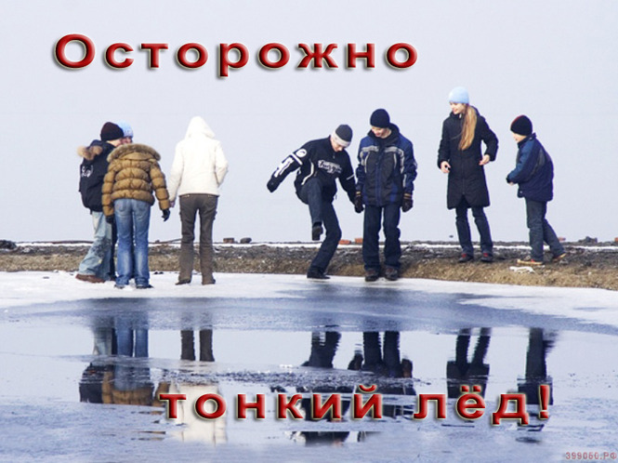
- Нельзя выходить на лед в темное время суток и при плохой видимости (туман, снегопад, дождь).
- При переходе через реку следует пользоваться организованными ледовыми переправами.
- При вынужденном переходе водоема безопаснее всего придерживаться проторенных троп или идти по уже проложенной лыжне. Но если их нет, надо перед тем, как спуститься на лед, очень внимательно осмотреться и наметить предстоящий маршрут.
- Нельзя проверять прочность льда ударом ноги. Если после первого сильного удара поленом или лыжной палкой покажется хоть немного воды, — это означает, что лед тонкий, по нему ходить нельзя. В этом случае следует немедленно отойти по своему же следу к берегу, скользящими шагами, не отрывая ног ото льда и расставив их на ширину плеч, чтобы нагрузка распределялась на большую площадь. Точно так же поступают при предостерегающем потрескивании льда и образовании в нем трещин.
- Оказавшись на тонком, потрескивающем льду, следует осторожно повернуть обратно и скользящими шагами возвращаться по пройденному пути к берегу.
- На замерзший водоем необходимо брать с собой прочный шнур длиной 20 — 25 метров с большой глухой петлей на конце и грузом. Груз поможет забросить шнур к провалившемуся в воду товарищу, петля нужна для того, чтобы пострадавший мог надежнее держаться, продев ее под мышки.
- При переходе водоема группой необходимо соблюдать расстояние друг от друга (5–6 м).
- Замерзшую реку (озеро) лучше переходить на лыжах, при этом крепления лыж нужно расстегнуть, чтобы при необходимости быстро их сбросить; лыжные палки держать в руках, не накидывая петли на кисти рук, чтобы в случае опасности сразу их отбросить.
- Особенно осторожным нужно быть в местах, покрытых толстым слоем снега, в местах быстрого течения и выхода родников, вблизи выступающих над поверхностью кустов, осоки, травы, в местах впадения в водоемы ручьев, сброса вод промышленных предприятий. Если есть рюкзак, повесить его на одно плечо, что позволит легко освободиться от груза в случае, если лед провалится.
- При рыбной ловле на льду нельзя пробивать рядом много лунок. Чтобы избежать беды, у рыбака должны быть спасательный жилет или нагрудник, а также веревка – 15-20 м длиной с петлей на одном конце и грузом 400-500 г на другом.
- Надо знать, что человек, попавший в ледяную воду, может окоченеть через 10-15 минут, а через 20 минут потерять сознание. Поэтому жизнь пострадавшего зависит от сообразительности и быстроты действия спасателей.
ЗАПРЕЩАЕТСЯ: выходить на лед в состоянии алкогольного опьянения, прыгать и бегать по льду, собираться большим количеством людей в одной точке, выходить на тонкий лед, который образовался на реках с быстрым течением.
Что делать, если Вы провалились под лед?
- Не паниковать, не делать резких движений, стабилизировать дыхание.
- Широко раскинуть руки в стороны и постараться зацепиться за кромку льда, чтобы не погрузиться с головой.
- По-возможности перебраться к тому краю полыньи, где течение не увлечет Вас под лед.
- Попытаться осторожно, не обламывая кромку, без резких движений, наползая грудью, лечь на край льда, забросить на него одну, а затем и другую ногу. Если лед выдержал, медленно, откатится от кромки и ползти к берегу.
- Передвигаться нужно в ту сторону, откуда пришли, ведь там лед уже проверен на прочность.
Оказание помощи пострадавшему, провалившемуся под лед:
- Вооружиться любой длинной палкой, доской, шестом или веревкой. Можно связать воедино шарфы, ремни или одежду.
- Подползать к полынье очень осторожно, широко раскинув руки.
- Сообщить пострадавшему криком, что идете ему на помощь, это придаст ему силы, уверенность.
- Если Вы не один, то, лечь на лед и двигаться друг за другом.
- Подложить под себя лыжи, фанеру или доску, чтобы увеличить площадь опоры и ползти на них.
- За 3–4 метра протянуть пострадавшему шест, доску, кинуть веревку или шарф или любое другое подручное средство.
- Подавать пострадавшему руку небезопасно, так как, приближаясь к полынье, вы увеличите нагрузку на лед и не только не поможете, но и сами рискуете провалиться.
- Осторожно вытащить пострадавшего на лед, и вместе с ним ползком выбираться из опасной зоны.
- Доставить пострадавшего в теплое (отапливаемое) помещение. Оказать ему помощь: снять и отжать всю одежду, по возможности переодеть в сухую одежду и укутать полиэтиленом (возникнет эффект парника).
- Вызвать скорую помощь – 03.
Оказание первой медицинской помощи пострадавшему:
- При попадании жидкости в дыхательные пути, пострадавшему необходимо очистить полость рта, уложить его животом на колено так, чтобы голова свисала к земле и, энергично нажимая на грудь и спину, удалить воду из желудка и легких.
- Приступить к выполнению искусственного дыхания.
Время безопасного пребывания человека в воде:
- При температуре воды 24° С время безопасного пребывания: 7-9 часов.
- При температуре воды 5-15° С – от 3,5 часов до 4,5 часов.
- Температура воды 2-3 ° С становится не безопасной для человека через 10-15 мин.
- При температуре воды минус 2° С окоченение может наступить через 5-8 мин.
Светлана Мамонтова,
инструктор противопожарной
профилактики
Шушенского района

Детская шалость с огнем
Почти все маленькие дети проявляют повышенный интерес к огню, не осознавая в полной мере его потенциальную опасность. В возрасте от трех до пяти лет дети в своих играх часто повторяют взрослых, имитируя их действия, труд. Стремление к самостоятельности особенно проявляется, когда дети остаются дома одни.
Бывают случаи, когда взрослые ввиду разных обстоятельств вынуждены оставлять детей на какое-то время без надзора. Нельзя быть уверенным в том, что, оставшись один дома, ребенок не решится поиграть коробочкой спичек, не захочет поджечь бумагу, не устроит костер, который однажды видел в лесу.
Особенно опасно, если дети остаются в запертых квартирах или комнатах. В случае пожара они не смогут выйти из опасного помещения наружу.

Нередки случаи, когда шалость переходит в хулиганство. Ради развлечения ребята пускают с крыш домов и балконов горящие «самолетики», поджигают почтовые ящики, обшивки дверей квартир, бросают в подъезды зажженные дымовые шашки, совершенно не думая, к каким последствиям могут привести такие развлечения.
Как правило, виноваты во всех этих шалостях, прежде всего, родители, которые забывают о правилах безопасности.
Что нужно делать для того, чтобы избежать пожара от детской шалости с огнем:
– рассказывайте детям о пожаробезопасном поведении;
– будьте примером во всех ситуациях, связанных с соблюдением правил пожарной безопасности;
– не оставляйте спички в доступном для детей месте;
– не поручайте детям разжигать печи, газовые плиты, самостоятельно включать электробытовые приборы;
– следите, чтобы дети не разжигали костры;
– уходя из дома, не оставляйте малолетних детей без присмотра взрослых;
– организуйте ребенку интересный досуг.
Научите ребенка правильным действиям при пожаре.
При обнаружении пожара или признака горения (задымления, повышенной температуры, запаха гари и т.п.) ребенок любого возраста должен немедленно покинуть помещение.
Сообщить о пожаре взрослым или в пожарную охрану по единому телефону спасения «01» «112».
Как говорят: «Запретный плод сладок!», поэтому полезнее объяснить еще раз ребенку о подстерегающей его опасности, таящейся в коробке спичек, зажигалке, чем просто сказать: «Нельзя!»
Очень важно, чтобы дети запомнили эти советы. Личным примером учите детей соблюдению привил пожарной безопасности. Только большой заботой о наших детях мы сможем предупредить пожары от детской шалости с огнем, сохранить свой дом, имущество и самое дорогое – жизнь ребенка.
Светлана Мамонтова,
инструктор противопожарной
Шушенского района

Пушкинская карта
Уважаемые жители и гости села Сизая!
На сайте http://www.shush.ru/ музея-заповедника «Шушенское» можно приобрести билет по Пушкинской карте на посещение музея Ивана Ярыгина.
«Пушкинская карта» — это совместный проект Министерства культуры, Минцифры и «Почта Банка» по популяризации культурных мероприятий среди молодёжи. В рамках программы молодые люди с 14 до 22 лет включительно могут получить специальную банковскую карту, которая позволит бесплатно посещать российские театры, музеи, выставки и галереи за счет средств федерального бюджета. Пушкинская карта может быть как пластиковой, так и виртуальной.
Приобрести билет можно на сайте http://www.shush.ru/ в разделе Покупка билетов по Пушкинской карте, оплатить исключительно Пушкинской картой. Продажа билетов в кассе в данном случае не предусмотрена. В одном заказе может быть только один билет. Билет именной и требует обязательного предъявления на контроле Пушкинской карты и документа, удостоверяющего личность держателя карты.
Будем рады видеть Вас в музее Ивана Ярыгина!

Учредитель: Администрация Сизинского сельсовета | Адрес: 662732, Красноярский край, Шушенский р-н, с. Сизая, ул. Ленина, 86-а Тел. 8(39139)22-6-71, факс: 8(39139) 22-4-31 | Издание утверждено 3.04.2008 г. тиражом в 500 экземпляров.

